1)Найти реакции связей (опор), наложенных на основное тело конст-
рукции – балку или сварной стержень.

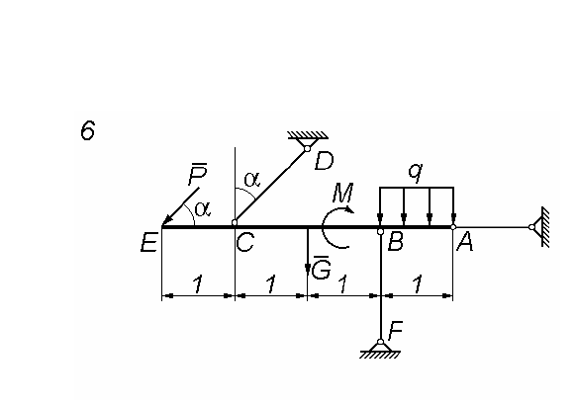

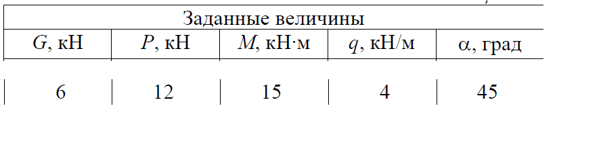
2) По заданным уравнениям движения точки М в декартовых координа-
тах x = f1(t), y = f2(t) найти:
1) уравнение траектории движения точки;
2) скорость и ускорение точки в произвольный момент времени t, а
также в момент времени t = t1;
3) касательное и нормальное ускорения точки в момент времени t1;
4) радиус кривизны траектории в точке, совпадающей с положением
точки М в момент времени t = t1.
Кроме того, построить, выбрав соответствующие масштабы для
длин, скоростей и ускорений:
1) траекторию точки;
2) положение точки на траектории в момент временя t = t1;
3) скорость и ускорение точки, а также касательное и нормальное
ускорения для момента времени t = t1.

x = a cos(2πt/3) y = 2 + b sin(2πt/3) t1 = 2 c
а=3 м b=2 м

3) По заданному уравнению прямолинейного поступательного движе-
ния груза 1 определить скорость, а также касательное, нормальное и пол-
ное ускорения точки М механизма в момент времени t1, когда путь, прой-
денный грузом, равен S.
Показать на рисунке векторы скорости и ускорения точки.
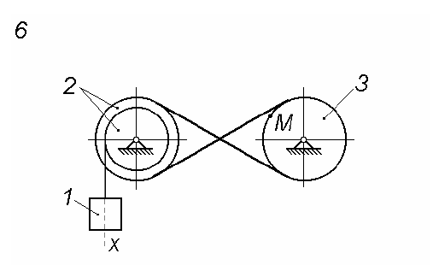

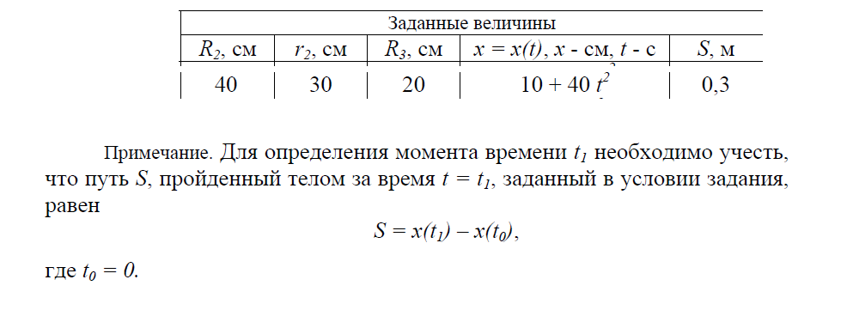

4) Найти для заданного положения механизма скорости и ускорения
точек В и С, а также угловые скорость и ускорение звена, которому эти
точки принадлежат.
В задании приняты следующие обозначения:
ωOA и εOA − угловые скорость и ускорение кривошипа ОА при задан-
ном положении механизма;
ω1
− угловая скорость колеса 1;
VA и aA − скорость и ускорение точки А.
Качение колес происходит без скольжения

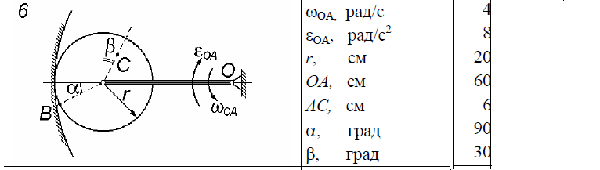

5) Тело движется из точки А по участку АВ (длиной l), наклонному или
горизонтальному, в течение τ с. Его начальная скорость VA . Коэффициент
трения скольжения тела по плоскости равен f. В точке B тело покидает
плоскость со скоростью vB и попадает в точку С со скоростью vC , нахо-
дясь в воздухе в течение Т секунд.
При решении задачи тело принять за материальную точку; сопро-
тивление воздуха не учитывать.

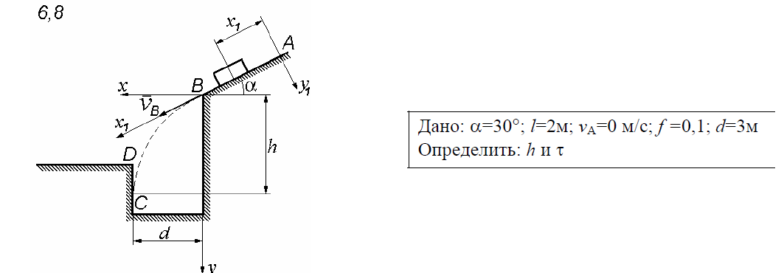

6) Механическая система под действием сил тяжести приходит в дви-
жение из состояния покоя; начальное положение системы показано на схе-
ме. Учитывая трение скольжения тела 1, пренебрегая массами нитей и
предполагая их нерастяжимыми, определить скорость тела 1 в тот момент,
когда пройденный им путь станет равным S.

Примечание. Все блоки, для которых радиусы инерции (i) не заданы,
считать однородными цилиндрами.
В задании приняты следующие обозначения:
m1, m2, m3, m4 − массы тел 1, 2, 3, 4;
α − угол наклона плоскости к горизонту;
f − коэффициент трения скольжения.
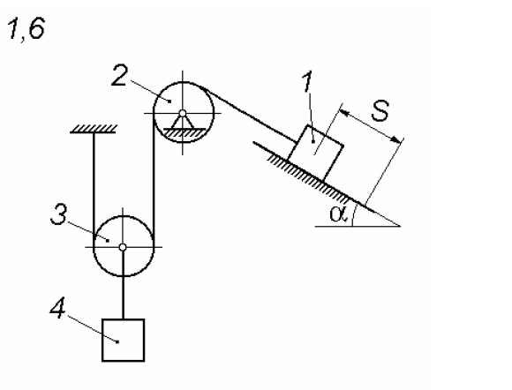
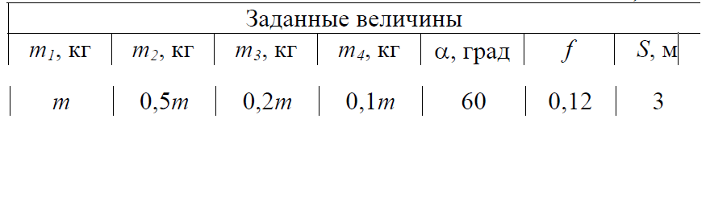
7)

